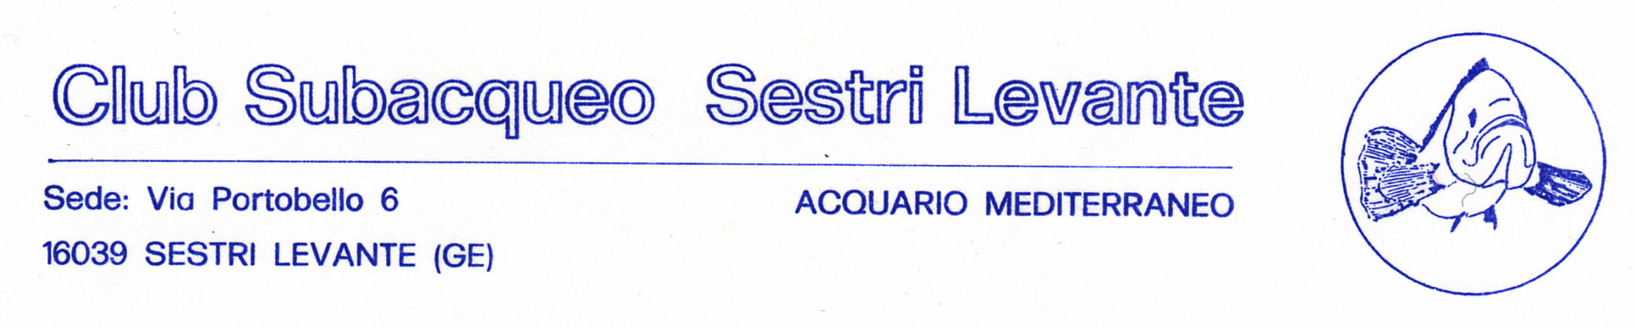
sito internet: www.subsestrilevante.it e-mail: info@subsestrilevante.it

Il giorno 03 febbraio 2017 alle ore alle ore 21,30 in 2° convocazione, presenti 16 + 1(deleghe), presso la sede del Club in Via Portobello 6, si è svolta l’Assemblea ordinaria annuale dei Soci.

L’Assemblea all’ unanimità nomina Segretario Alessandro Marcenaro Presidente Matteo Lanata che la dichiara valida dando inizio alla discussione:

Relazione attività 2016 da parte del Presidente Aurelio Perazzo (allegato)

L’Assemblea approva il rendiconto 2016 ed il preventivo di spese 2017 presentato dal tesoriere Giuseppe Pagliuso (allegati)

L’Assemblea approva il Programma di massima per il 2017:
  - Allenamenti in piscina gennaio – aprile 2017 (Marcenaro Smeraldi)
  - 24/2/17 Incontro Lions Club (Pagliuso)
  - 26/03/17 (02/04/17) 6° trofeo CSSL 5° Trofeo Calisto Santi pesca in apnea a squadre ( Luca Santi Smeraldi Marrassini)
  - 11/6/2017 2° Trofeo Città di Sestri Levante apnea dinamica indoor ( Piscina Comunale) (Smeraldi)
  - 07/05/17 (14/05/17) 11° trofeo Danilo Lanata selettiva Campionato Italiano pesca in apnea (Smeraldi Luca Santi Marrassini Perazzo)
  - 09/07/16 45° Giornata dei Fondali Puliti (Perazzo)
  - Campionato sociale pesca in apnea prova unica periodo maggio – settembre ( Smeraldi)
  - Campionato sociale safari foto sub prova unica periodo maggio – settembre (Marcenaro Pagliuso)
  - Partecipazione a gare pesca in apnea (Luca Santi Marrassini Smeraldi )
  - Partecipazione a gare safari foto sub (Marcenaro Pagliuso)
  - Partecipazione gare apnea (Smeraldi)
  - Gestione acquari (Perazzo Smeraldi Marcenaro Marrassini Luca Santi Luigi Santi Milanta Castagnola Rosini Coletta Civitella Venuti)
  - Gestione sito www.subsestrilevante.it (Marcenaro)

L’Assemblea approva di mantenere invariate le quote associative e le contribuzioni per l’utilizzo delle risorse del club da parte dei soci

L’Assemblea approva per il 3 marzo p.v. lo svolgimento della cena sociale c/o Hotel 2 Mari (Marrassini )

L’Assemblea approva di valutare la possibilità dell’ organizzazione : nel 2018 a Sestri Levante i Campionati Italiani di apnea in bacino delimitato (Smeraldi) e nel 2019 i Campionati Italiani di safari foto sub , a 40 anni dal precampionato da noi organizzato nel 1979 (Pagliuso Marrassini Marcenaro)

L’Assemblea discute sui ritardi nel ripristino dell’ vasca di 700 l ed approva di terminare i lavori entro la prossima Primavera.

L’Assemblea da mandato al Consiglio Direttivo di provvedere al rinnovo del contratto di affitto con l’Amministrazione Comunale per i locali attualmente adibiti ad Acquari – sede magazzino.

Alle ore 23.30 non essendoci altro da discutere il Presidente dichiara conclusa l’assemblea

